1. Newsletter Sept. 2021 | 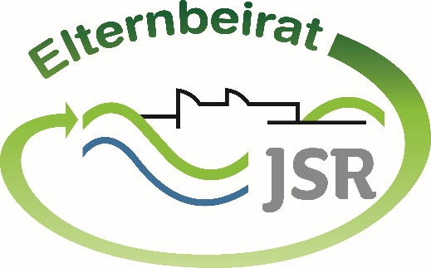

Termine/Veranstaltungen:

28.09.2021 Förderverein Jahreshauptversammlung um 19 Uhr in der Aula
05.10.2021 Elterninformationsabend Online und Präsenz lt. Schreiben der Schulleitung. Jeweils mit Wahl der Klassenelternsprecher

Liebe Eltern,
wir begrüßen unsere neuen Eltern der 5. Jahrgangsstufe herzlich an der JSR und wünschen Ihnen und Ihrem Kind eine erfolgreiche Schulzeit. Jedem Anfang folgt auch ein Ende, daher müssen wir uns von unseren Elternbeiratsmitgliedern Michael Schmidt und Justyna Sobolewska verabschieden. Wir danken beiden für ihr Engagement im Elternbeirat.
Als Nachrücker ergänzen Michaela Weiß und Jacqueline Ertl unser Team. Ansonsten gibt es keine Veränderungen in der Amtszuordnung.

Elterninformationsabend
Beim Elterninformationsabend am 05.10.2021 stehen auch die Wahlen der Klassenelternsprecher (KES) an. Wir würden uns sehr freuen, wenn sich je Klasse zwei Personen zur Verfügung stellen könnten. Die Amtszeit beträgt immer ein Schuljahr.

Zu den Tätigkeiten und Aufgaben der Klassenelternsprecher gehören:
- Kommunikation zwischen Lehrern/Schulleitung/Elternbeirat in der jeweiligen Klasse.
- Erstellung einer Telefon- / E-Mail-Liste aller Schüler und Schülerinnen/Eltern, damit
die Klassenelternsprecher Infos aus dem Elternbeirat weiterleiten können.
- Organisation von Elternstammtischen zum Austausch.
- Weiterleitung von Anregungen, Wünschen, Problemen aus der Klasse an den Elternbeirat.
- Vertretung von Rechten und Interessen der Eltern gegenüber den Lehrkräften.

Gutes kann nur gelingen, wenn wir alle etwas dazu tun. Nur gemeinsam können wir erreichen, dass die Kinder dieser Schule etwas Gutes von hier mitnehmen können.

Wir hoffen auf Ihre Unterstützung und freuen uns auf die Zusammenarbeit mit Ihnen!

Anschaffung eines Wasserspenders:
Der Elternbeirat hat von der HEWA einen Wasserspender gesponsert bekommen, der seit einigen Tagen in der Aula neben dem Pausenverkauf steht. Dieser wird in den nächsten Tagen offiziell eingeweiht und an die Schule übergeben. Er steht dann den Schülerinnen und Schülern als kostenlose Trinkwasserquelle zur Verfügung.

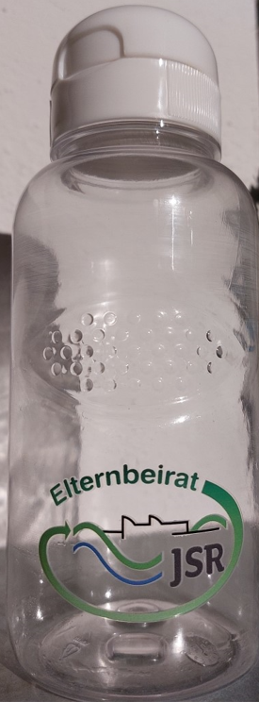 | Der Elternbeirat hat dafür auch Trinkflaschen von der Firma elasto form bezogen, die demnächst an zwei Vormittagen an die Kinder zu einem Unkostenbeitrag von 2,50 € verkauft werden. Unser Ziel ist es, damit einen Beitrag für die Umwelt zu leisten und eine nachhaltige Wasserversorgung für unsere Kinder zu ermöglichen.  Sobald Termine bekannt sind, werden wir Sie wieder informieren.

Wichtige Informationen finden Sie außerdem unter der Seite des Elternbeirats auf der Homepage der JSR unter www.jsr-hersbruck.de.
Dieser Newsletter erscheint einmal im Monat. Gerne können Sie uns Ihre Themenwünsche über die bekannten Kommunikationswege mitteilen.

gez. Andrea Nüßlein
Vorsitzende Elternbeirat JSR
eb-jsr@gmx.de

